Linux系统制作Ubuntu18.04启动盘
首先进入 Ubuntu 官网下载 Ubuntu18.04 ios 镜像包，下载的镜像包为：ubuntu-18.04.1-desktop-amd64.iso
下载链接：https://www.ubuntu.com/download/desktop

插入U盘，在Linux系统中打开终端，查看 U 盘信息：
# sudo fdisk -l

然后卸载掉 U 盘：
# sudo umount /dev/sdb*

U 盘格式化：
# sudo mkfs.vfat /dev/sdb -I
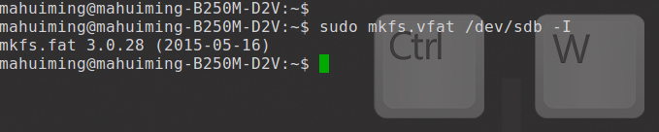

完成格式化后查看磁盘信息：
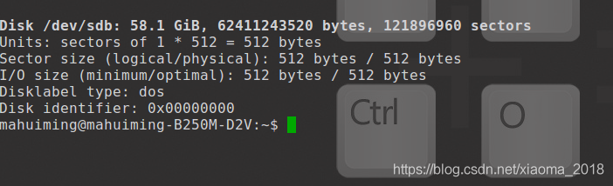

最后使用 dd 命令制作启动盘：
# sudo dd if=ubuntu-18.04.1-desktop-amd64.iso of=/dev/sdb bs=10M

